Анализатор мочи Alba U-500
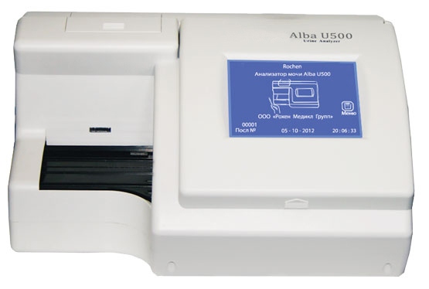
Бренд:
Rochen
Страна-производитель:
Китай

Полное описание
Подробнее о производителе
В Alba U-500 реализованы:
функция автоматической калибровки
функция самодиагностики и сенсорный ЖК-экран, упрощающие работу.
Простое и удобное программное обеспечение снижает потребность в обучении пользователей и максимально увеличивает функциональность анализатора.
Функциональные особенности:
● режим разового теста;
● режим непрерывного теста;
● высокая скорость измерения.
Определяемые параметры:
● глюкоза;
● билирубин;
● кетоны (ацетоуксусная кислота);
● удельный вес;
● кровь (гемоглобин);
● pH;
● протеин;
● уробилиноген;
● лейкоциты;
● аскорбиновая кислота;
● нитриты.

